Plans de gestion des sites LIFE Elia

UG:UM209 - Circuit: 70.333: pylône 135 au 140
Nom complet de l'UG: VILLEROUX/HERBAIMONT/FORRIERES SNCB/ON 70KV LI

Action LIFE: Lisière : 14 polygone(s) (2.24 ha)
Autres actions LIFE sous cette/ces portée(s): Tourbière; Prairie fleurie; Fauche; Pas d'action; Verger; Mare; Infrastructure de pâturage

Commune(s): Nassogne; Tenneville

Triage(s) DNF concerné(s): Grune; La Converserie

Gestionnaire (+ Propriétaire):

DNF (Propr.: Commune De Nassogne)

DNF (Propr.: Commune De Bertogne)

NA (Propr.: Commune De Nassogne)
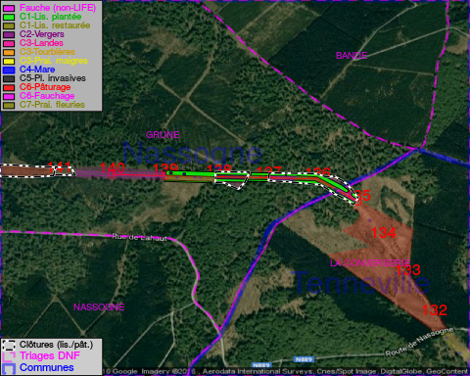

Cet aménagement est entouré d'une clôture de type: clôture de protection cervidés

Objectif à long terme :

Lisière structurée stabilisée par sélection d'espèces arbustives

Tous les aménagements ont eu lieu entre July 2013 et April 2014.

Détail par portée
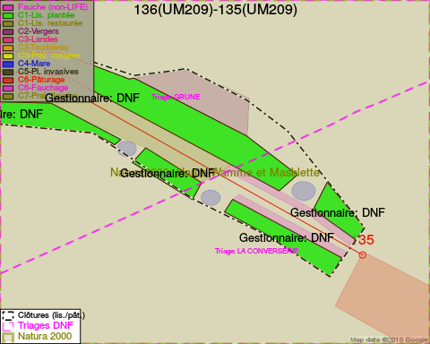
Adresse propriétaire:
- Commune De Nassogne : Pl Communale Nassogne
- Commune De Bertogne : Bertogne 1 Bertogne
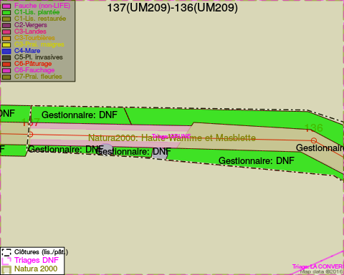
Adresse propriétaire:
- Commune De Nassogne : Pl Communale Nassogne
- Commune De Bertogne : Bertogne 1 Bertogne
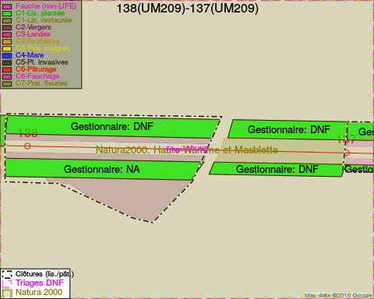
Adresse propriétaire:
- Commune De Nassogne : Pl Communale Nassogne
- Commune De Bertogne : Bertogne 1 Bertogne
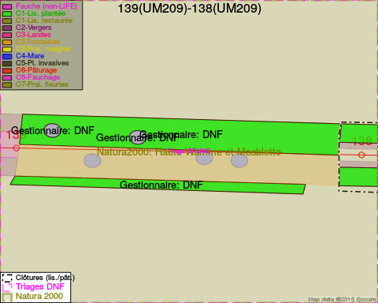
Adresse propriétaire:
- Commune De Nassogne : Pl Communale Nassogne
- Commune De Bertogne : Bertogne 1 Bertogne
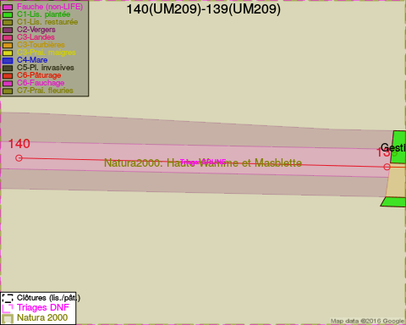
Adresse propriétaire:
- Commune De Nassogne : Pl Communale Nassogne
- Commune De Bertogne : Bertogne 1 Bertogne

Document réalisé le 11/10/2016

